**Aluno(s): Eric da Silva Lima. Nº: 10 DS2**

1) Pesquisar sobre topologia de Rede.

Basicamente, topologia de rede é um “mapa” de como está organizado a sua rede, por exemplo: A topologia em Estrela, Barramento, anel, Malha, Árvore e Híbrida.

* **Topologia em Estrela:** Todos os dispositivos são conectados a um ponto central.

EX.:

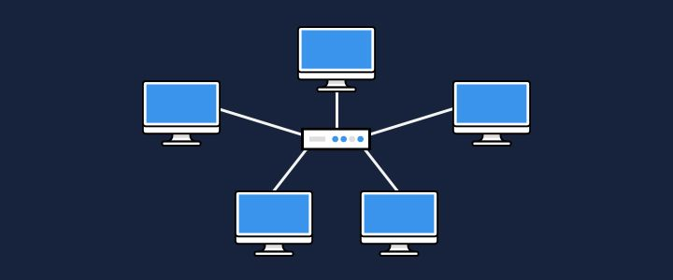

* **Topologia em Barramento:** Todos os dispositivos são conectados em um único cabo principal.

EX.:

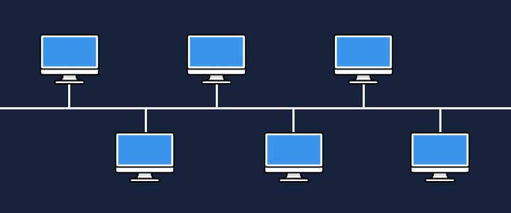

* **Topologia em anel:** Os dispositivos são conectados em uma sequência circular, formando um circuito fechado.

EX.:

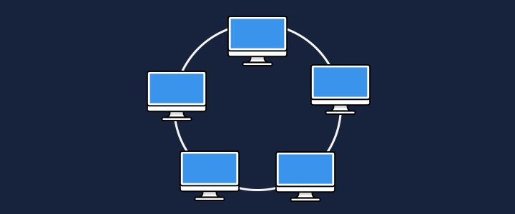

* **Topologia em Malha:** Cada dispositivo é conectado a um ou mais dispositivos, criando múltiplas vias para o fluxo de dados.

EX.:

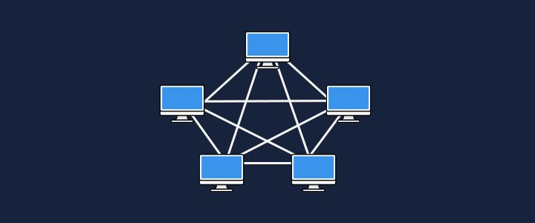

* **Topologia em Árvore:** Uma estrutura hierárquica que combina características das topologias em estrela e em barramento, organizando os dispositivos em ramos.

EX.:

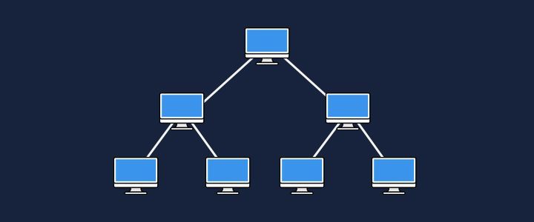

* **Topologia Híbrida:** Uma combinação de duas ou mais topologias, usada para aproveitar as vantagens de diferentes estruturas de rede em uma única infraestrutura.

EX.:

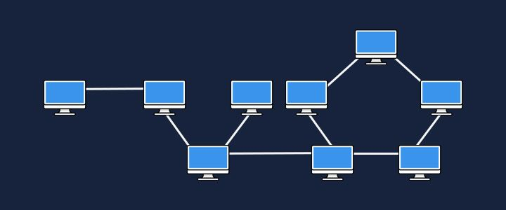

2) Identifique a topologia da sala de aula.

A topologia da sala de aula de Desenvolvimento de Sistemas (DS) é formada pela topologia em estrela, pois todos os computadores (dispositivos) estão conectados a um único ponto, tornando uma forma segura e eficiente porque se um dos dispositivos tiver problemas com a conexão, os outros equipamentos não precisam se preocupar, contudo se houver uma falha no dispositivo central, todos os outros que estiverem conectados nele irá ter problemas.

3)Identifique a topologia da sua casa.

Acredito que a topologia de rede da minha casa seja híbrida, pois ela utiliza-se da topologia estrela e ponto a ponto. Na minha casa tem um roteador (roteador 1) que é conectado diversos dispositivos nele, contudo também tem um outro roteador (roteador 2) que está conectado no roteador principal (roteador 1), e esse roteador (roteador 2) tem outros dispositivos conectados nele, por isso acredito que seja estrela e ponto a ponto.

4) Buscar o IP de um site.

5) Verificar seu próprio IP.

Configuração de IP do Windows

Adaptador Ethernet Ethernet:

Sufixo DNS específico de conexão. . . . . . :

Endereço IPv6 de link local . . . . . . . . : fe80::749e:472b:fd5a:ca2e%13

Endereço IPv4. . . . . . . . . . . . . . . : 20.20.0.210

Máscara de Sub-rede . . . . . . . . . . . . : 255.255.240.0

Gateway Padrão. . . . . . . . . . . . . . . : 20.20.0.1

Essas são as informações que aparecem sobre o meu IP, sendo ele 20.20.0.210